Analyse d’avancement et dossier UML
Projet Seef_E_commerce
Base auditée : archive du dossier local C:\project\Seef_E_commerce
Audit statique du ZIP fourni — 8 septembre 2026

Technologies identifiées
Laravel 13 · PHP ^8.3 · Sanctum 4 · MySQL · React 19 · Vite 8

1. Synthèse de l’audit
Conclusion principale. Le ZIP montre un backend e-commerce déjà fortement structuré, avec authentification, autorisation, catalogue public et une grande partie de l’administration produit fonctionnels. Le frontend est encore pratiquement au stade starter Vite/React. Le module Admin Customers est codé, mais ses tests n’ont pas pu s’exécuter dans votre environnement Windows à cause du driver PDO SQLite, et non à cause de 14 erreurs métier distinctes.
Élément | Constat | État
Modèles Eloquent | 26 | Structure domaine avancée
Migrations | 31 | Schéma e-commerce très complet
Policies | 8 | Sécurité/autorisation déjà structurée
FormRequests | 28 | Validation importante déjà en place
API Resources | 28 | Exposition JSON déjà structurée
Services Admin | 6 | Categories, Products, Options, Variants, Images, Customers
Factories | 24 | La plupart sont encore des squelettes vides
Seeders | 4 | 3 seeders métier encore vides
Tests Feature | 13 fichiers | Dernière baseline confirmée avant Customers : 123 tests / 545 assertions
Frontend | React/Vite starter | App.jsx contient encore l’écran Get started / compteur

2. Avancement fonctionnel
Bloc | État dans le ZIP | Preuve / portée
1 Auth | Terminé / précédemment validé | Inscription, login, me, logout, reset password, session Sanctum SPA
2 Policies | Terminé / validé | 8 policies, guards active/admin, protections IDOR
3 Resources API | Terminé / validé | Ressources publiques avec masquage des champs internes
4 FormRequests | Terminé / validé | Validation auth/catalogue/admin/store
5 Catalogue public | Terminé / validé | Catégories + produits, filtres, prix, stock, tri, pagination
6A Categories Admin | Terminé / validé | CRUD métier avec contraintes hiérarchiques
6B Products Admin | Terminé / validé | CRUD, catégories, soft delete/restore
6C Options/Variants | Terminé / validé | Options, valeurs, variantes, inventaire initial
6D Product Images | Terminé / validé | Upload, primaire unique, remplacement/suppression fichier
6E Customers | Code présent; validation bloquée | 3 routes + service/resource/requests/tests; tests bloqués par PDO SQLite
6F Orders Admin | À faire | Contrôleur présent mais méthodes squelettes
7 Cart | À faire | Modèles/requests/resources présents; CartController vide et pas de routes
8 Wishlist | À faire | Modèles/resources/migrations présents; API absente
9 Checkout | À faire | CheckoutRequest présent; CheckoutController vide
10 Inventory métier | À faire | Modèles + policy présents; InventoryController vide
11 Orders métier | À faire | Modèles/resources/policy présents; contrôleurs store/admin squelettes
12 Coupons métier | À faire | Modèle/policy/resource présents; contrôleur et seeder incomplets
13 Payments | À faire | Modèle/migration/resource présents; orchestration absente
14 Shipping | À faire | Modèle/migration/resource présents; API absente
15 Returns | À faire | Modèles/migrations/resources présents; API métier absente
16 Reviews API | À faire | Policy/request/resource prêts; contrôleurs squelettes
17 Seeders | Très incomplet | CategorySeeder, ProductSeeder, CouponSeeder vides
18 Factories | Très incomplet | 23 factories métier sont essentiellement vides; UserFactory est réel
19 Tests métier finaux | En cours | Bonne couverture des modules déjà implémentés
20 Frontend | À faire | Starter Vite/React seulement

3. PHP, MySQL et l’échec SQLite
Le projet ne contient pas PHP lui-même. Le dossier vendor contient des bibliothèques PHP installées par Composer; le programme php.exe utilisé par la commande « php artisan … » est installé dans Windows et trouvé via PATH. Les logs récents montrent un PHP situé sous C:\tools\php85, mais il faut confirmer avec where.exe php et php -r "echo PHP_BINARY".
Application normale : le fichier .env du ZIP configure DB_CONNECTION=mysql, hôte 127.0.0.1, port 3306 et base ecommerce. Donc votre application locale est bien prévue pour MySQL.
Tests PHPUnit : phpunit.xml force actuellement DB_CONNECTION=sqlite et DB_DATABASE=:memory:. Cela écrase la configuration MySQL de .env.testing. C’est la raison pour laquelle les 14 tests Customers essaient SQLite. Votre PHP Windows n’arrive plus à charger pdo_sqlite, d’où « could not find driver » avant toute assertion.
Recommandation : si vous voulez tester réellement sur MySQL, utilisez la base dédiée ecommerce_testing et retirez les overrides SQLite de phpunit.xml afin de laisser .env.testing piloter la connexion. Ne pointez jamais les tests vers la base ecommerce contenant des données réelles.

4. Fichiers étranges et contrôle malware
Les fichiers 0,, 0.8,, 1,, 5,, 7.5,, 16.5,, 220,, 300,, 450,, 480,, 500,, Black,, Color,, Size,, L,, active,, customer,, phone-black-l,, 1234567890123,, true,, id, etc. ne ressemblent pas à un malware. Dans le ZIP, ils font tous 0 octet et la majorité ont été créés en quelques secondes le 7 septembre vers 15:16–15:17. Leurs noms correspondent exactement aux valeurs du test AdminProductVariantApiTest (base_price 500, Color, Black, Size, L, sku phone-black-l, barcode 1234567890123, price 480, sale_price 450, cost_price 300, weight 220, dimensions 16.5/7.5/0.8, true, sort_order 1).
Origine très probable : un bloc PHP a été collé accidentellement dans Git Bash. Dans la syntaxe PHP « clé => valeur », le caractère > peut être interprété par Bash comme une redirection de sortie; Bash crée alors un fichier vide portant le nom de la valeur, avant même que la commande échoue. Cela explique précisément ces fichiers.
Audit statique anti-malware : aucun EXE/DLL/script système suspect n’a été trouvé dans le code propriétaire hors dépendances; aucun appel eval/exec/system/shell_exec/proc_open/popen ni mécanisme d’obfuscation n’a été trouvé dans app/routes/config/database/frontend/src. Le seul base64_decode détecté est la fixture PNG du test ProductImage, ajoutée pour éviter GD. Les exécutables trouvés dans vendor/node_modules (par exemple Symfony hiddeninput.exe et bindings natifs Vite/Rolldown/LightningCSS) sont des composants tiers attendus. Cette vérification statique ne remplace pas un antivirus/Defender à signatures, mais rien dans le code analysé n’indique une infection.
Sécurité dépôt : le ZIP contient backend/.env avec des secrets locaux. Les .gitignore les excluent, ce qui est correct, mais ne partagez jamais un ZIP complet incluant .env. Le dépôt .git inclus n’a encore aucun commit : créez un premier commit propre après nettoyage afin d’avoir un historique et une possibilité de rollback.

5. Dossier UML
Les diagrammes suivants sont dérivés des modèles, migrations, routes, policies, requests, controllers et services présents dans le ZIP. Les éléments en pointillé représentent les blocs dont la structure existe mais dont l’API/métier reste à implémenter. Le diagramme Checkout est explicitement une cible de conception, car CheckoutController est encore vide.

Diagramme 1 — Cas d’utilisation global
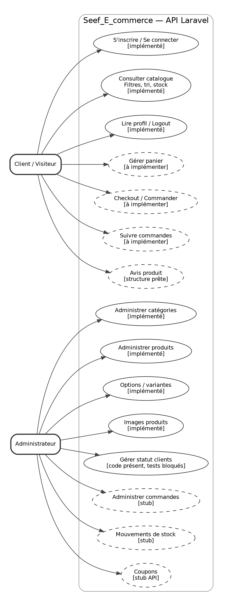
Vue fonctionnelle actuelle : traits pleins = fonctions déjà implémentées; pointillés = fonctions encore à réaliser.

Diagramme 2 — Architecture de composants
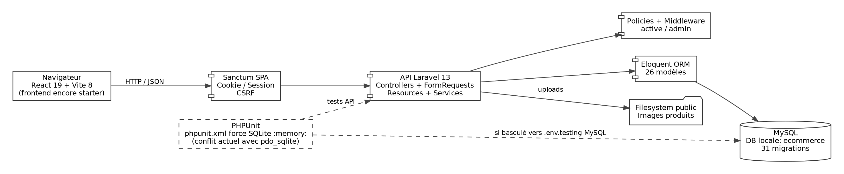
Architecture React / Laravel / Sanctum / Eloquent / MySQL et particularité actuelle des tests SQLite.

Diagramme 3 — Classes : catalogue et inventaire
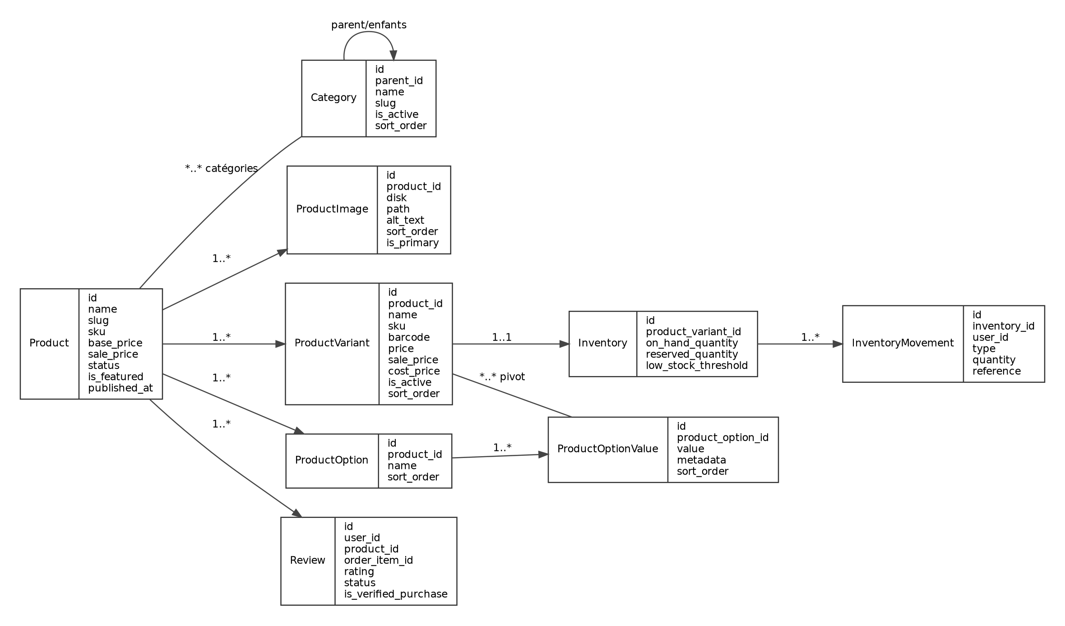
Relations Eloquent principales du catalogue, des variantes, options, inventaires et avis.

Diagramme 4 — Classes : ventes et commandes
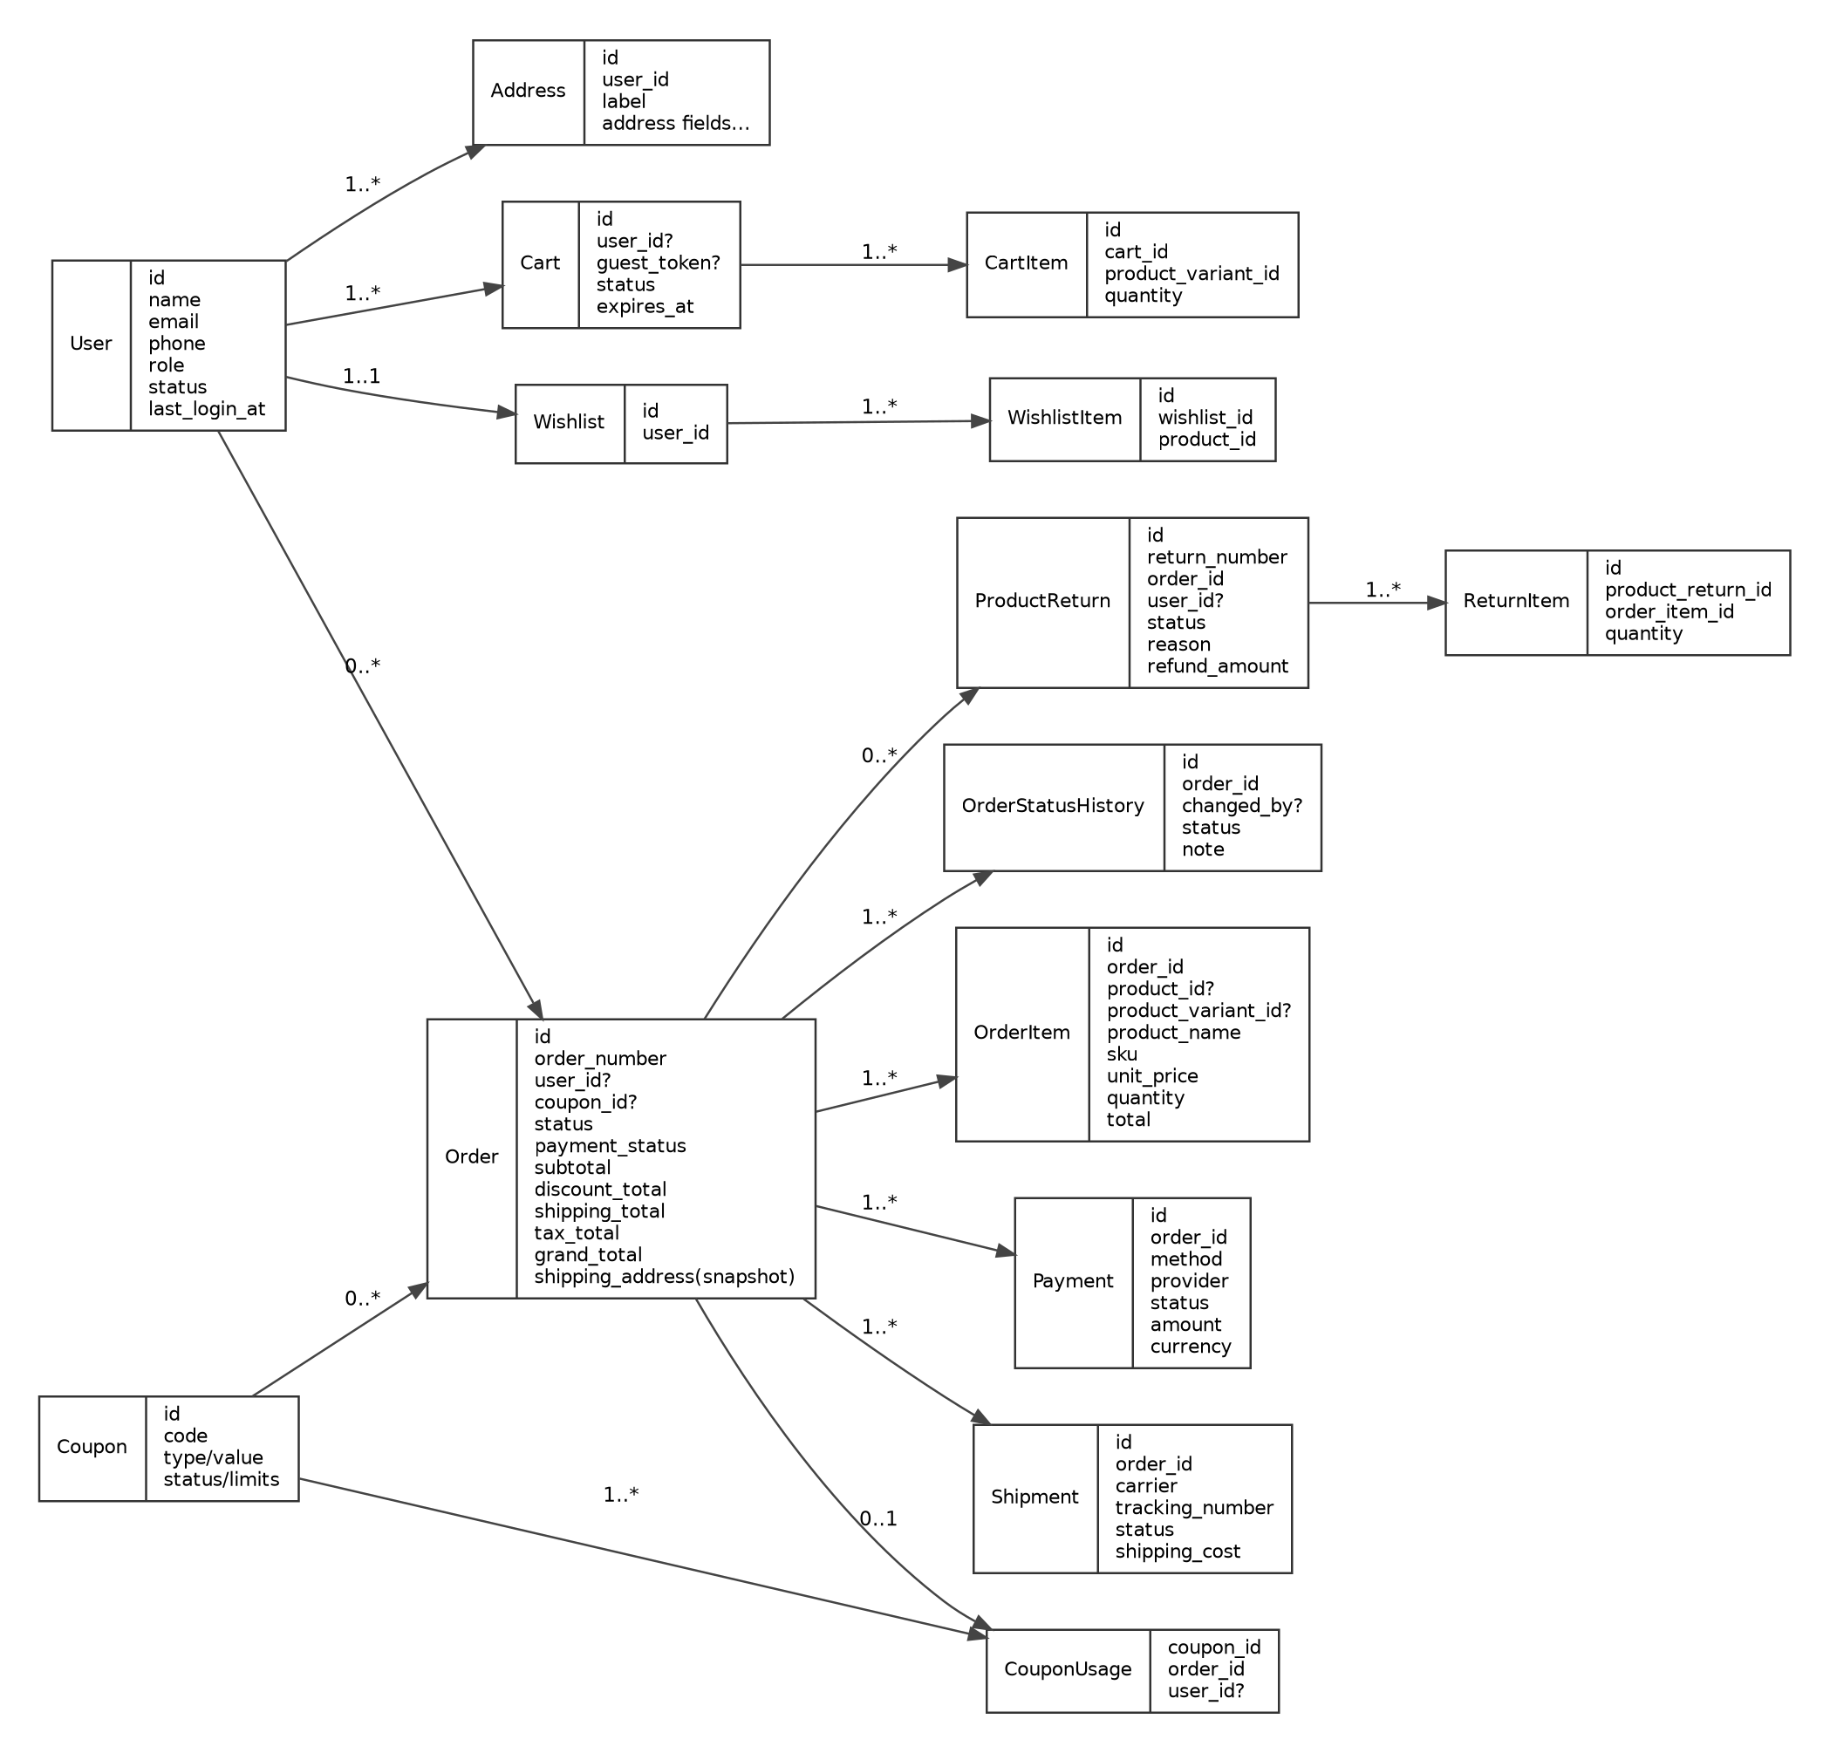
Domaine panier, wishlist, commandes, paiements, livraisons, coupons et retours.

Diagramme 5 — Séquence : authentification SPA
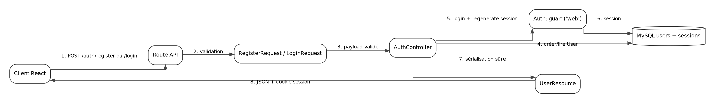
Flux implémenté : FormRequest → AuthController → session web/Sanctum → UserResource.

Diagramme 6 — Séquence : consultation du catalogue
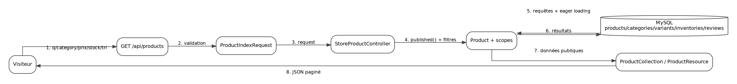
Flux implémenté pour GET /api/products avec filtres, scopes et eager loading.

Diagramme 7 — Séquence : gestion d’une image produit
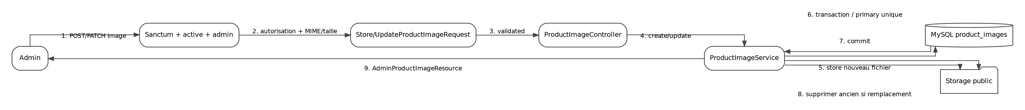
Flux implémenté : validation upload, transaction DB, image principale unique et nettoyage filesystem.

Diagramme 8 — Séquence : statut d’un client
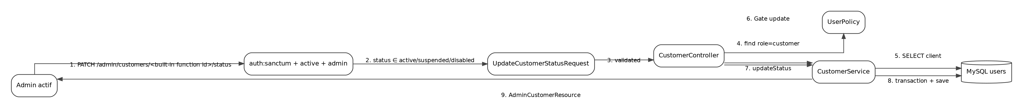
Flux présent dans 6E; la validation automatique est actuellement bloquée par le driver SQLite du PHP CLI Windows.

Diagramme 9 — Activité Checkout (cible)
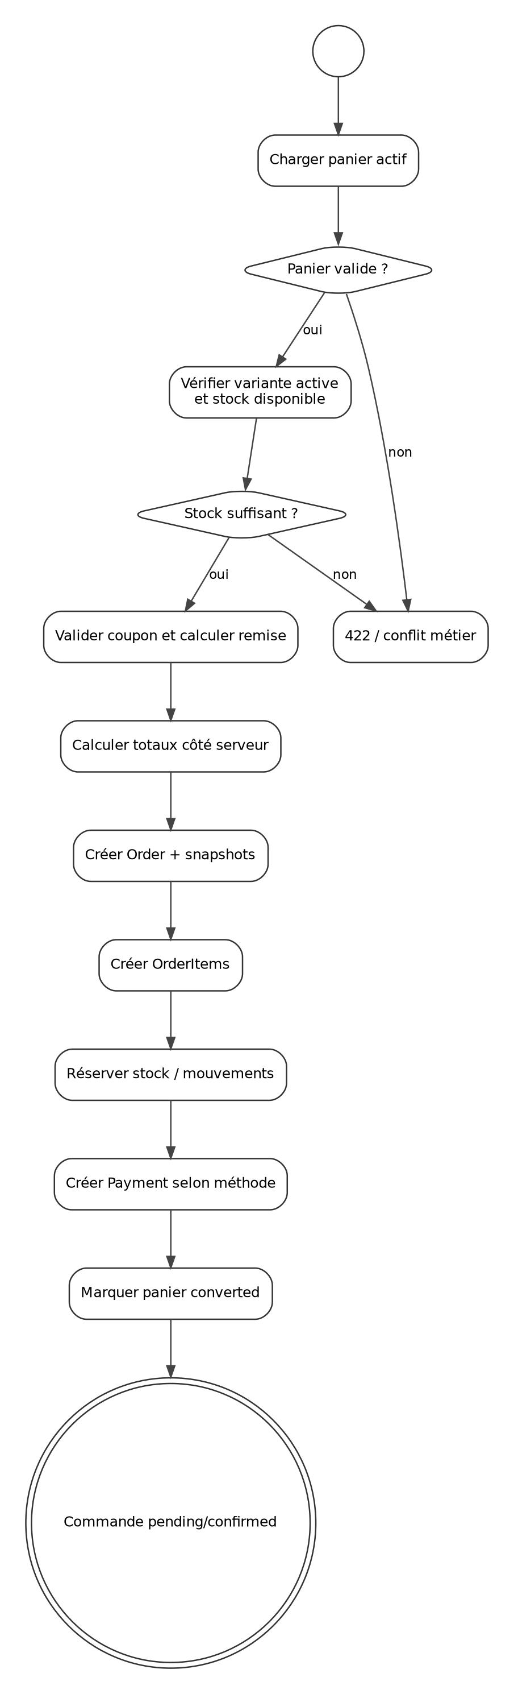
Conception cible fondée sur CheckoutRequest et le modèle de données déjà présents; CheckoutController reste à implémenter.

Diagramme 10 — Déploiement / environnement local
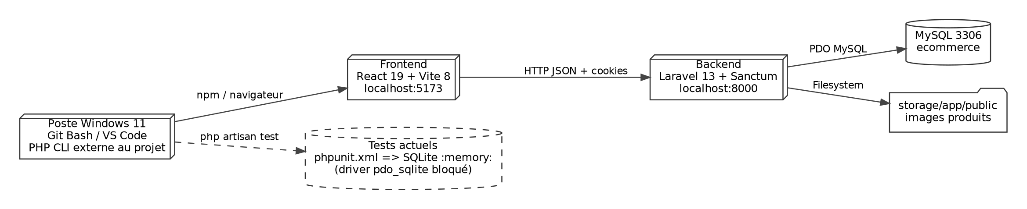
PHP CLI est externe au projet; application MySQL, tests actuellement forcés en SQLite par phpunit.xml.

6. Priorités recommandées
- Nettoyer les fichiers vides accidentels à la racine backend et créer un premier commit Git propre.
- Choisir une stratégie de tests cohérente avec MySQL : laisser .env.testing utiliser ecommerce_testing au lieu de forcer SQLite dans phpunit.xml, ou réparer pdo_sqlite si vous souhaitez conserver SQLite.
- Relancer AdminCustomerApiTest puis la suite globale avant de déclarer 6E terminé.
- Terminer 6F Admin Orders, puis Cart, Wishlist et Checkout avant le frontend.
- Implémenter les factories/seeders avant les tests métier complets : leur présence actuelle donne l’impression d’avancement mais la majorité sont encore des squelettes.
- Après stabilisation backend, remplacer le starter React par l’interface e-commerce et connecter l’API Sanctum SPA.
- Corriger dans Store/ProductController l’usage de $request->all() vers $request->validated() pour conserver le contrat de validation strict du catalogue.

